z.B. Farbe und Plastik
Wichtige Ziele der Übung:
- Wahrnehmungssensibilisierung,
insbesondere für Farben und ihre Nuancen in unserer alltäglichen Umgebung
- Spiel mit dem Zusammenhang von Form und Inhalt beim Erstellen der Installation und der Titelgebung
- Anwendung des Prinzips Collage
Aufgabe

- Erstelle zu Hause eine Sammlung mit Gegenständen einer Farbe (und ihren Abstufungen). Baue die Gegenstände in deinem Zimmer auf eine dir interessant erscheinende Weise auf.
- Fotografiere dein Werk so, dass möglichst wenig im Hintergrund ablenkt. Im Idealfall nimmst du ein weißes Laken oder Ähnliches für den Hintergrund. Bringe dein Foto in der nächsten Stunde mit.
- Gib deinem Werk einen Titel.

Beispiele von Schülerinnen und Schülern:
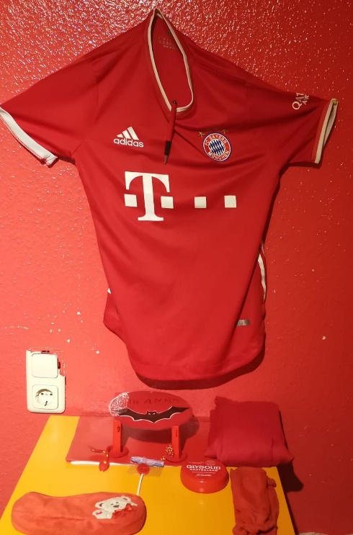
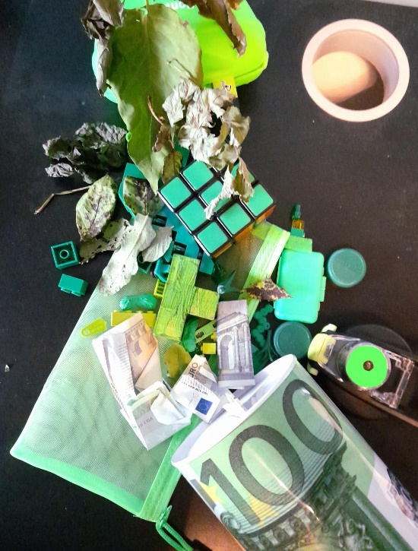
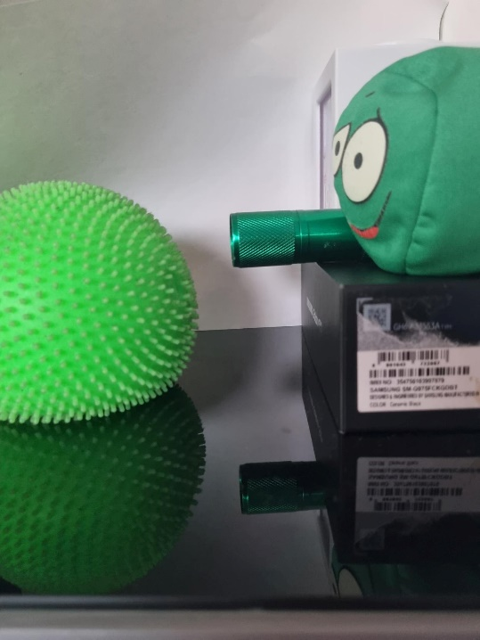
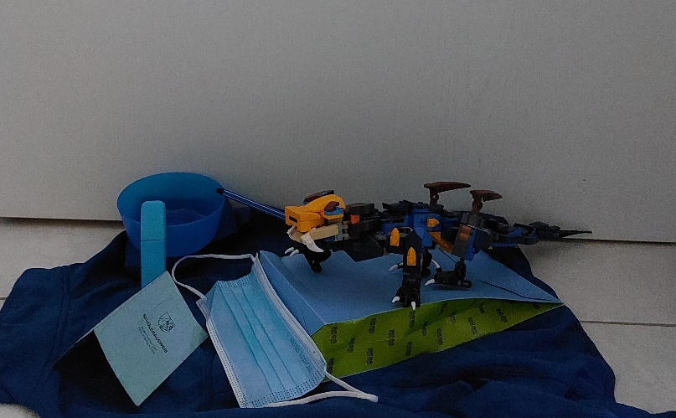

Blätterwald-Portemonnaie Der Verräter Das Haus des Wasserdrachens Gefährliches Bayern

